## Takae Takanen     Jenni Pensikkala タカネン隆江　イェンニ・ペンシッカラ

## お見事！7 Omigoto! 7

**高等学校日本語教材**

**Lukion japanin kielen oppimateriaali**

Sopii käytettäväksi lukion opetussuunnitelmien kurssin JPB37 (LOPS 2016) sekä moduulin VKAAB37 (LOPS 2019) opetuksessa.

**Toimittaja: Aino Haavisto**

Creative Commons -lisenssi<https://creativecommons.org/licenses/by/4.0/>



## Oppimateriaalin käyttö opetuksessa

Tämä tiedosto on julkaistu Creative Commons – By 4.0 -lisenssillä.  
<https://creativecommons.org/licenses/by/4.0/deed.fi>

Voit vapaasti käyttää tässä tiedostossa olevia tekstejä, tehtäviä ja kielioppiselityksiä. Voit tehdä niistä oman tulosteen tai siirtää niitä erilaisiin sähköisiin oppimisympäristöihin. Muista kuitenkin mainita alkuperäinen tekijä.

## この教材の使いについて

このファイルはCreative Commons – BY 4.0というライセンスで公開されています。<https://creativecommons.org/licenses/by/4.0/deed.ja>

このファイルに入っているテキスト、練習、文法の説明などをご自由に使ってください。自分の印刷物を作ったり色々なeラーニングシステムで使ったりしても大丈夫です。使う時は作者の名前も付けてください。

# Esipuhe

Hyvä käyttäjä

Omigoto!-hanke oli OPH:n rahoittaman Aasian ja Afrikan kielten hankkeen, Japan Foundationin ja Porin kaupungin rahoittama oppimateriaalihanke, jonka tuloksena syntyivät oppimateriaalit lukion B3-oppimäärän japanin kielen moduuleihin VKAAB35 ja VKAAB36.

Tämä oppimateriaali on syntynyt Aasian ja Afrikan kielten hankkeen (<https://aasianjaafrikankielet.wordpress.com/>) rahoittamassa jatkohankkeessa. Tämän jatkohankkeen myötä saatiin tuotettua oppimateriaalit myös loppuihin lukion B3-oppimäärän moduuleihin VKAAB37 ja VKAAB38.

VKAAB37-moduuli on perustason 4. moduuli. Sen keskeisiä sisältöjä ovat opiskeleminen koulussa, työelämä, jatko-opinnot ja tulevaisuuden suunnitelmat.

Oppijan materiaalia ei ole tarkoitettu muokattavaksi kuvituksen lisenssiehtojen vuoksi. Oppijan materiaalin muokkaamatonta pdf-tiedostoa saa kyllä jakaa eteenpäin. Sen sijaan opettajan materiaalia saa muokata ja sen voi kokonaisuudessaan tai osittain siirtää esimerkiksi sähköisiin oppimisympäristöihin.

Toivomme, että materiaalista on Sinulle hyötyä japanin kielen opiskelussa tai opettamisessa nyt ja tulevaisuudessa.

6.4.2021

OMIGOTO!-työryhmä

# 初めに

ご利用の皆様へ

「お見事！」プロジェクト は国家教育委員会支援アジア・アフリカの言語プロジェクト、国際交流基金、並びにポリ市より資金提供されたプロジェクトです。それにより高等学校B3シラバスの日本語モジュールVKAAB35とVKAAB36対応の教材が作られました。

この教材は、アジア・アフリカの言語プロジェクト (<https://aasianjaafrikankielet.wordpress.com/>) 支援の継続プロジェクトにより生まれました。当プロジェクトの功により、B3シラバスの残りのモジュールのVKAAB37とVKAAB38も作成されました。

モジュールVKAAB37は基礎コース４のモジュールです。主な内容は、学校生活、仕事、進学、将来の計画です。

学習者用教材はイラストのライセンス条項のため、編集はできません。学習者用教材の未編集のpdf素材については共有可能です。その代わり、教師用教材については編集可能、かつ部分的または全部を例えばeラーニング素材として使用することも可能です。

現在、そして将来、この教材が日本語の学習または教育に役立つことを願ってやみません。

２０２１年4月 6日

お見事！制作チーム一同

## Omigoto! 7 Sisältö

Esipuhe

Sisällysluettelo

**OSA 1:　Opinto-ohjaus**

**Lukuteksti 1**: で

**Teemasanasto**: Lukion oppiaineita　の

**Teemasanasto**: Yliopiston oppiaineita　の

**Kielioppikertaus**: Antaminen ja saaminen あげもらい1

**Kielioppi 1** 1: Palvelusten antaminen ja saaminen あげもらい２

**Kielioppi 2**  2: Antamisen ja saamisen keigo-ilmaukset あげもらい３

**Kielioppi 3**  3: Aikomuksista kertominen ～つもり

み

きり

**OSA 2: Tulevaisuuden minä**の

**Lukuteksti 2**: きくなったらになる？

**Sanastokertaus**: Ammatit

**Teemasanasto**: Työnhaku

**Kielioppi 4** 4: Osaaminen ja pystyminen ～ことができる

**Kielioppi 5** 5: Potentiaalimuoto

**Kielioppi 6** 6: Tulevaisuuden aikeiden ilmaiseminen ～う/～ようとう

み ＋ TVT-tehtävä 2:

きり

# Osa 1: Opinto-ohjaus・

Tässä osiossa opiskelijan tavoitteena on oppia

・oppiaineisiin liittyvää sanastoa

・kertomaan annetuista ja saaduista palveluksista

・kertomaan aikomuksista

Lisäksi opiskelija kertaa

・antamisen ja saamisen periaatteet ja siihen liittyvää kielenkäyttöä

## み1– で

Kuvituskuva poistettu (katso pdf-versio)

（で）

: はもうはめたのか。

ゆうた:はい。のにれたにるつもりです。

： ということは、まだはめてないんだな。

ゆうた: はい。、いろいろべているところです。

: をしてどうするんだ。

ゆうた: はい。フィンランドにしたいんです。こうでの

デザインをいろいろてきたいんです。イェンナさんにもいろいろ

えてもらいました。

: イェンナか。なつかしいなあ。でやってるのかな。

ゆうた: よくラインしますよ。しくできたラーメンでアルバイトしているそうです。

　　　　 そこでのにをえてあげたりしているそうです。

: おお、もしいなあ。さすがはのえだな。

ゆうた: もやがなつかしいといつもっていますよ。

: そうか。じゃあ、もラインしてみるかな。

ゆうた: わっ、、ラインのいわかるんですか。

: おい！だってラインぐらいできるよ。なだな。

ゆうた: いえ、すみません。とラインって、どうもしっくりこなくて。

: ところで。このののテストだが、ギリギリだったな。

ゆうた: すみません。にゲームばかりしていたんです。はります！

: そうだな。のままではフィンランドどころかもないな。

ゆうた: ですよね。。。

1. opinto-ohjaajan huone　　2. (tässä tekstissä) jatko-opinto

3. めるpäättää　　4. れた erinomainen　　5. べているところ olla parhaillaan etsimässä tietoa　　6. するmennä vaihto-opiskelijaksi

7. こう toinen puoli, siellä toisaalla　　8. の aito, alkuperäinen

9. デザイン pohjoismainen muotoilu　　10. もしいなあ onpa luotettava

11. さすがodotetusti 　　12. え oma oppilas, oppipoika　　13. だってjopa minä　　14. tyyppi, sälli　　15.しっくりこない yllättävä yhdistelmä　　16.この viime kerta

17. ギリギリjuuri ja juuri tarpeeksi pisteitä, jotta pääsee kokeesta läpi

18. ゲームばかりする pelata vain　　19. のままでは tätä menoa

20. どころか puhumattakaan

a. めていない　　b.やっている 　　c.というのは

1: Vastaa seuraaviin kysymyksiin tekstin perusteella

１　ゆうたさんはのにをするといますか。それはどうしてですか。

２　イェンナさんはどこにいますか。それはどうしてですか。

３　ゆうたさんはどうしてがっかりしていますか。それはどうしてですか。

## Teemasanasto の: Lukion oppiaineita

|  |  |
| --- | --- |
| biologia |  |
| elämänkatsomustieto |  |
| filosofia |  |
| fysiikka |  |
| historia |  |
| kemia |  |
| kuvataide |  |
| liikunta |  |
| maantiede |  |
| matematiikka |  |
| musiikki |  |
| opinto-ohjaus |  |
| psykologia |  |
| suomi toisena kielenä | としてのフィンランド |
| terveystieto |  |
| uskonto |  |
| vieras kieli |  |
| yhteiskuntaoppi |  |
| äidinkieli ja kirjallisuus |  |

Kuvat: irasutoya.com

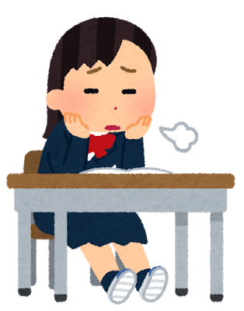

2: の: Pariharjoitus

Kysele pariltasi, mikä on hänen lempioppiaineensa.

1:

A: きなはですか。

B: です。とてもおもしろいです。/ いいえ、にありません。

A: じゃあ、いなはありますか。

B: ええと、です。/ いいえ、にありません。

A: そうですか。はもきじゃありません。はいです。

2:

A: きなはですか。

B: です。とてもおもしろいです。/ いいえ、にありません。

A: そうですか。はがきです。じゃあ、いなはありますか。

B: ええと、です。/ いいえ、にありません。

A: そうですか。はもきじゃありません。はいです。

Kuvituskuva poistettu (katso pdf-versio)

## Teemasanastoの: Yliopiston oppiaineita

|  |  |
| --- | --- |
| antropologia |  |
| arkeologia |  |
| arkkitehtuuri |  |
| estetiikka |  |
| farmasia |  |
| humanistiset tieteet |  |
| kasvatustieteet |  |
| kirjallisuus |  |
| liiketalous ja johtaminen |  |
| lääketiede |  |
| maataloustiede |  |
| metsätaloustiede |  |
| oikeustiede |  |
| taiteiden tutkimus |  |
| taloustiede |  |
| tekniikka |  |
| yhteiskuntatieteet |  |
| yleinen kielitiede |  |

## Muuta yliopistosanastoa

|  |  |
| --- | --- |
| pääaine | 、 |
| sivuaine |  |
| loppututkinto, oppiarvo |  |
| kandidaatti |  |
| maisteri |  |
| tohtori |  |
| jokin oppiarvo | ～ |

3: の: Pariharjoitus

Kysele pariltasi hänen jatko-opintosuunnitelmistaan.

:

A: をしたらをしますか。

B: まだ、わかりません。たぶん、にきます。

A: でをしますか。

B: そうですね。にがありますから、をしたいです。

A: いいですね。

B: マリさんはどうしますか。

A: はまだもえていません。これからゆっくりえます。

4: ロールプレイ　Pariharjoitus

Esittäkää parin kanssa opettajaa ja opiskelijaa. Opettaja kyselee opiskeli-  
jan jatko-opintosuunnitelmia. Opettaja puhuu tuttavallisella tyylillä,

oppilas kohteliaalla tyylillä.

5: TVT-tehtävä

Hae netistä tietoa japanilaisista korkeakouluista. Mihin kouluun haluaisit

mennä opiskelemaan? Mitä haluaisit opiskella? Tee lista toiveistasi ja

esitä se luokalle.

Kuvituskuva poistettu (katso pdf-versio)

|  |
| --- |
| えていますか Muistatko?  **Antaminenあげる、くれる** |
| Japanin kielessä on kaksi verbiä antamiselle: あげる ja くれる. くれる-verbiä käytetään, kun itse saa jotakin joltakulta muulta. あげる-verbiä taas käytetään muissa tapauksissa.  Epäsuora objekti merkitään に-partikkelilla. Epäsuora objekti on se, jolle annetaan.  あげる- ja くれる-verbien yhteydessä suora objekti on se, mikä annetaan.  　　　→あげる→  　　　←くれる←  あげるfdgfdsf    くれる  　　　→あげる→  　　　←あげる←  　=　1. persoona (minä)  　 =　2. tai 3. persoona (sinä tai hän)  1. →  はマリアさんにを あげました 。　　　　　　　　Minä annoin Marialle kirjan.  2. →  さんはにコーヒーを くれました 。　　　　　　Satō antoi minulle kahvin.  3. →  さんはマリアさんにもコーヒーを あげました 。　　Satō antoi myös Marialle kahvin.  マリアさんはさんにパンを あげました か。　　　　Maria, annoitko Satōlle leivän? |
|  |
|  |
|  |

Kuvat: irasutoya.com

|  |
| --- |
| えていますか Muistatko?　Saaminen もらう |
| Saamiselle on vain yksi verbi, もらう. Huomaa kuitenkin, että japanin kielessä ei koskaan käytetä verbiä もらうilmaisemaan, että joku sai minulta jotakin. Sen sijaan asia kerrotaan aina niin päin, että minä annoin jotakin toiselle  　Epäsuora objekti merkitään に-tai から-partikkelilla. もらう-verbin yhteydessä suora objekti on se, mikä saadaan. Epäsuora objekti taas on se, jolta saadaan.  　に-partikkelia käytetään, kun jotakin on saatu ihmiseltä. から-partikkelia sen sijaan käytetään silloin, kun on saatu jotakin organisaatiolta, esimerkiksi yritykseltä tai koululta.  　　　←もらう←  もらう  → →    　　　←もらう←  黒人女性の表情のイラスト「笑顔」　　　→もらう→  もらう  = 1. persoona (minä)  　 = 2. tai 3. persoona (sinä tai hän)  1. ←  はさんにコーヒーを もらいました 。　　　　Minä sain Satōlta kahvin.  2. ←  　　　　　　　　　　　　　　　　　　　　　　　 はマリアさんにを あげました 。  Maria sai minulta kirjan. 　　　 　　　　　　 　 Minä annoin Marialle kirjan.  3. ←  マリアさんもさんにコーヒーを もらいました 。Mariakin sai Satōlta kahvin.  さんはマリアさんにパンを もらいました か。　Satō, saitko Marialta leivän?  4. ／←（organisaatio）  マリアさんはからパソコンを もらいました 。 Maria sai koulusta tietokoneen. |

Kuvat: irasutoya.com

の1: Pariharjoitus

Kertokaa, kuka antoi ja sai mitä. Valitkaa molemmat joku kuvan

henkilöistä, ja kertokaa hänen roolistaan käsin.

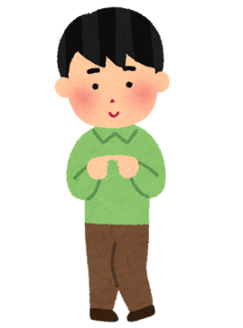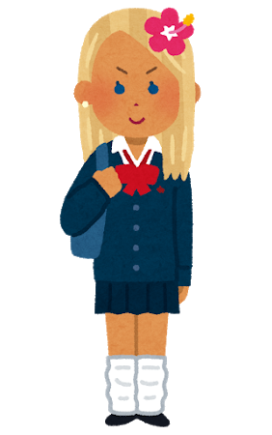

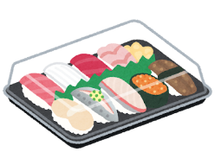

ミッコくん　　　　　　　　ナナちゃん　　　　　　　エリカさん　　　　　　　　ルカスさん

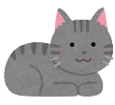

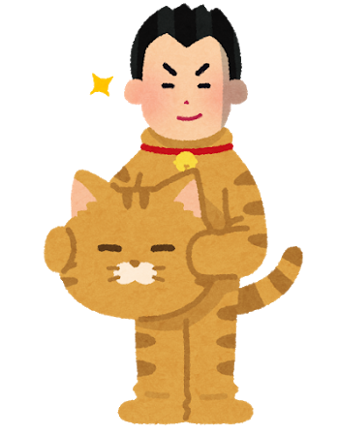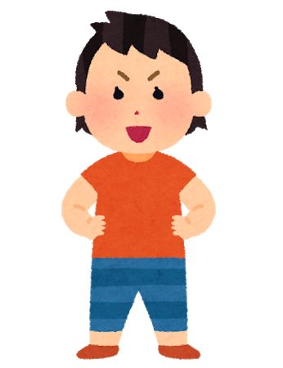



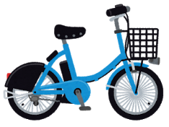

なおみちゃん　　　　　　　　　　　　あやさん　　　　　　　　　　　　　　　だいきくん

Kuvat: irasutoya.com

の2: Kirjoitustehtävä

Katso edellisen pariharjoituksen kuvia ja valitse kolme henkilöä.

Kirjoita heidän näkökulmastaan, mitä he saivat ja antoivat.

の3: Täydennä lauseeseen partikkelit ja verbi vihjeen avulla

:　はにをもらいました。 (minä sain)

1. ______おを________________。　　　(minä annoin)

2. かずえくん______おを________________。(Kazue sai)

3. ___かずえくん___おを________________。(ystävä antoi)

4. ___エイナリさん___チョコレートを________________。　(minä sain)

5. エイナリさん______チョコレートを________________。　(Einari antoi)

6. アイノちゃん___ピヒラちゃん___を________________。　(Aino antoi)

7. ______しいカードを________________。　(minä sain)

|  |
| --- |
| 1 Kielioppi 1: Palvelusten antaminen ja saaminen あげもらい２ |
| Kun joku tekee jotakin toisen hyväksi, japanin kielessä tämä palvelusten vaihtaminen näkyy kielenkäytössä. Palvelusta kuvaavan verbin perään lisätään sopiva antamista tai saamista kuvaava sana.  くんにをえてもらいました。 　　Takeshi opasti tien minulle.  Kun puhuja saa Takeshilta opastusta, valitaan saamista tarkoittava verbi.  (Sain Takeshilta sen palveluksen, että hän opasti minua.)  はにをえてあげた。 　　Opastin tien pikkusiskolleni eilen.  Kun puhuja antaa opastusta, valitaan antamista tarkoittava verbi.  (Annoin pikkusiskolle sen palveluksen, että opastin häntä.)  Muodostus:  Verbin te-muoto + antamisen tai saamisen verbi |
| 1. Antaminen あげる、くれる |
| 黒人女性の表情のイラスト「笑顔」  〜てあげるfdgfdsf  　　　→ 〜てあげる →  ← 〜てくれる ←  〜てくれる    　　　→ 〜てあげる →  黒人女性の表情のイラスト「笑顔」黒人女性の表情のイラスト「笑顔」　　　← 〜てあげる ←  〜てあげる    　= 1. persoona (minä)  　 = 2. tai 3. persoona (sinä tai hän)  1. →  はマヌさんにのいをえ てあげました 。 Minä opetin Manua käyttämään 　syömäpuikkoja.  2. →  さんはにのいをえ てくれました 。 Suzuki opetti minua käyttämään 　syömäpuikkoja.  3. →  さんはマヌさんにものいをえ てあげました 。Suzuki opetti myös Manua 　käyttämään syömäpuikkoja.  さんはマヌさんにのいをえ てあげました か。Suzuki, opetitko sinä Manua 　　　　　　　　　　　　　　 käyttämään syömäpuikkoja? |
| 2. Saaminen もらう |
| Japanin kielessä usein kerrotaan tapahtumista puhujan näkökulmasta. Kun puhuja saa palveluksen, hän itse on lauseen teemana. Palveluksen antaja taas on lauseessa epäsuorana objektina. Hänet merkitään に-partikkelilla.  Suomeksi on tyypillisempää kertoa lause tekijän näkökulmasta, ja tällöin molempien alla olevien lauseiden käännös saattaakin olla suomeksi sama.  はくんにえてもらいました。 (Minä sain opastusta Takeshilta.)  くんはにえてくれました。 (Takeshi antoi opastusta minulle.)  → Takeshi opasti minua.  　　黒人女性の表情のイラスト「笑顔」　← 〜てもらう ←  〜てもらう  → 　　　　　 →    　　　← 〜てもらう ←  黒人女性の表情のイラスト「笑顔」黒人女性の表情のイラスト「笑顔」　　　→ 〜てもらう →  〜てもらう  = 1. persoona (minä)  　 = 2. tai 3. persoona (sinä tai hän)  1. ←  はさんにのいをえ てもらいました 。Minä sain Suzukilta opastusta 　　syömäpuikkojen käytössä.  2. ←  　　　　　 　　　　 はマヌさんにのいをえ てあげました 。  Manu sai minulta opastusta　 Minä opetin Manua käyttämään syömäpuikkoja. syömäpuikkojen käytössä.  3. ←  マヌさんもさんにのいをえ てもらいました 。 Manukin sai Suzukilta opastusta syömäpuikkojen käytössä.  マヌさんはさんにのいをえ てもらいました か。 Manu, saitko Suzukilta opastusta syömäpuikkojen käytössä? |

Kuvat: irasutoya.com

の4: Pariharjoitus 1

Kertokaa, kuka antoi ja sai mitä. Valitkaa molemmat joku kuvan

henkilöistä, ja kertokaa hänen roolistaan käsin.





　　　　　はがきをる う

ミッコくん　　　　　　　　 ナナちゃん　　　　　　　　　　　　　　ルカスさん

を をる　 　　　　プレゼントをう

る　　



　　　　　　　ポルトガルをえる

　　　　　　　　　　　　　　　　　　　　　　　　ラップトップをす

　　　　　　　ウールソックスをむ

なおみちゃん　　　　　　　　　　　　あやさん　　　　　　　　　　　　　　　だいきくん

Kuvat: irasutoya.com

の5: Kirjoitustehtävä

Katso edellisen pariharjoituksen kuvia ja valitse kolme henkilöä.

Kirjoita heidän näkökulmastaan, mitä palveluksia he antoivat ja saivat.

の6: Kysykää parin kanssa vuorotellen toisiltanne kysymyksiä

Keksikää itse vastaukset.

: A:わあ、すてきなですね。どうしたんですか。

B: これはがってくれたんです / にってもらったんです。

1. A:そのスマホかっこいいですね。どこでったんですか。

B: これは________________________________。

2. A:きれいなですね。どうしたんですか。

B: これは________________________________。

3. A:しいマンガのですね。いいですねえ。

B: これは________________________________。

4. A:このCDいいですね。どこでったんですか。

B: これは________________________________。

5. A:のですね。どこでったんですか。

B: これは________________________________。

の7:　Kirjoita lauseet vihjeen mukaan.

Kaikissa lauseissa annetaan palveluksia.

: →、のいをえる → はにのいをえてくれました。

　　/　はにのいをえてあげました。

1. の →、をむ

2. →、にれてく

3. →、をす

4. ←ゆきおくん、をつ

5. →、あめをう

6. さん→さん、をする

7. ←、をす

の8:　Kirjoita lauseet vihjeen mukaan. Kaikissa lauseissa saadaan palveluksia.

: ←、のいをえる　 　はにのいをえてもらいました。

1. ←、ペンをす

2. おばあさん←、をる

3. ←かずみさん、をる

4. ←クラスメート、のノートをせる

5. さらさん←りささん、でまでる

の9: Kirjoitustehtävä

Mitä palveluksia sinä olet saanut ja antanut viime aikoina? Kirjoita vähintään 5 virkettä.

の10: Paritehtävä 3

Jutelkaa parin kanssa kirjoitustehtävän pohjalta palveluksista, joita olette antaneet ja saaneet. Kyselkää toisiltanne, vertailkaa kokemuksianne.

|  |
| --- |
| Kielioppi 2 2 Antamisen ja saamisen kohteliaat keigo-ilmaukset あげもらい３ |
| Aiemmin opituille antamisen ja saamisen verbeille on olemassa myös kohteliaammat keigo-ilmaukset.  あげる　→　さしあげます Antaa – osoittaa saajan korkea-arvoisuutta.  くれる　→ 　くださいます Antaa – osoittaa antajan korkea-arvoisuutta.  もらう　→ 　いただきます Saada – osoittaa saajan vaatimattomuutta.  個人のイラスト（紫）    さしあげます  = 1. persoona (minä)  個人のイラスト（青） = 2. tai 3. persoona (sinä tai hän)  くださいます    いただきます    **1.** →に　さしあげます  ※ Käytä tätä sanaa, kun itse annat jotakin korkea-arvoisemmalle henkilölle.  Sanaa ei käytetä palveluksista puhuttaessa.  はにを さしあげました 。 Minä annoin opettajalle kirjan.  **2.** →に　くださいます  ※ Käytä tätä sanaa, kun joku korkeampiarvoinen antaa sinulle jotakin.  Tätä sanaa käytettäessä useimmiten saajana on puhuja itse tai hänen lähipiirinsä. Siksi saaja usein jätetään mainitsematta.  は(に)コーヒーを くださいました 。 Opettaja antoi minulle kahvin.  は(に)カタカナをえて くださいました 。Opettaja opetti minulle katakanat.  Tätä verbiä käytetään myös kohteliaissa pyynnöissä:  コーヒーをつください。 Yksi kahvi, kiitos. (Kirjaimellisesti: Yksi kahvi, antakaa.)  のいをえてください。 Opeta minulle syömäpuikkojen käyttöä.  **3.** ←に　いただきます  ※ Käytä tätä sanaa, kun saat jotakin korkea-arvoisemmalta henkilöltä.  (は) にコーヒーを いただきました 。 Minä sain opettajalta kahvin.  (は) にカタカナをえて いただきました 。Minä sain opettajalta katakanojen opetusta.  Tämän verbi opitaan myös ruokailun aloittavana fraasina.  いただきます！ Hyvää ruokahalua! (Kirjaimellisesti: Otan vastaan.) |

Kuvat: irasutoya.com

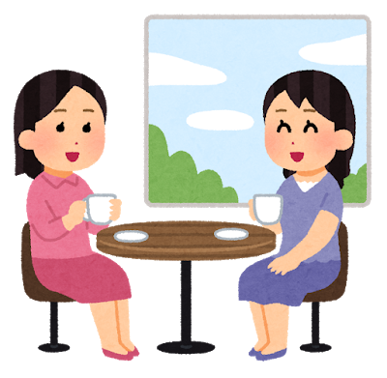

の11: Pariharjoitus

Kertokaa, kuka antoi ja sai mitä. Valitkaa molemmat joku kuvan henki-

löstä ja kertokaa hänen roolistaan käsin. Ottakaa huomioon sopiva

kohteliaisuus kussakin tilanteessa.

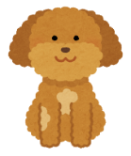    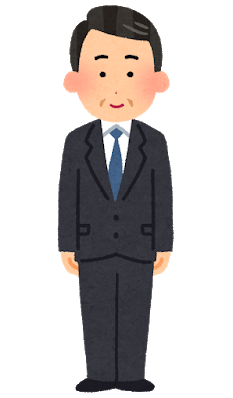





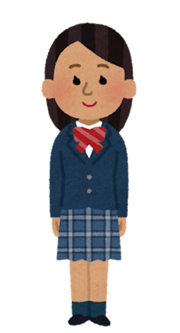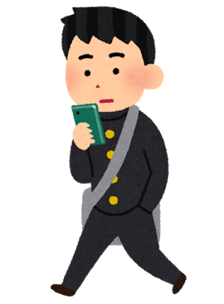



　　ふみこさん　　　　　　　　かおりさん　　　　　　キアラさん　　　 　あきおさん

Kuvat: irasutoya.com

の 12: Kirjoitustehtävä

Katso edellisen pariharjoituksen kuvia ja valitse kolme henkilöä.

Kirjoita heidän näkökulmastaan, mitä he antoivat ja saivat. Käytä

tarpeen mukaan kohteliaita antamisen ja saamisen sanoja.

の 13: Taivuta verbi くれるtai くださるsopivaan muotoon lauseisiin.

: はをってくれました。

1. はをって 　　_______________________。

2. マリアさんはケーキをって 　　_______________________。

3. はメールのをいて 　　　　　_________________________。

4. おとなりのさんはのをって　_________________________。

の 14: Taivuta verbi **もらう**tai **いただく**sopivaan muotoon lauseisiin.

: にをってもらいました。

1. にをって ________________________。

2. マリアさんにケーキをって ________________________。

3. にメールのをいて　　　　　_________________________。

4. おとなりのさんにのをって　_________________________。

　Ainekirjoitus

テーマ：　クリスマス／

Kirjoita tarina joulusta tai syntymäpäivästä. Voit kuvailla oikeaa koke-

mustasi tai keksiä. Kirjoita, mitä annettiin ja saatiin. Kirjoita myös, mitä

palveluksia annettiin ja saatiin.

|  |
| --- |
| Kielioppi 3 3 Aikomuksista kertominen ～つもり |
| Tätä rakennetta käytetään ilmaisemaan aietta, jota on jo harkittu jonkin aikaa.  にるつもりです。 Aion mennä yliopistoon.  にらないつもりです。 En aio mennä yliopistoon.  Muodostus  Myönteinen: verbin sanakirjamuoto + つもり + だ／です  Kielteinen: verbin kielteinen perusmuoto + つもり+ だ／です  Rakennetta voi käyttää myös toisen henkilön aikeista puhuessa. Koska puhuja harvoin voi olla täysin varma toisen aikeista, lisätään jokin kuulopuhetta ilmaiseva ilmaus.  ミンナさんはにるつもり だそうです 。 Minna kuulemma aikoo yliopistoon.    Toisen aikeita kysyttäessä ei käytetä つもり-rakennetta. Jos rakennetta käyttää kysymyksessä, sen sävystä tulee erittäin hyökkäävä.  み、どこかへきますか？ Menetkö jonnekin talvilomalla?  ええ、ラップランドへくつもりです。 Joo, aion mennä Lappiin.  ＊どこへくつもりですか？ Mihin oikein luulet olevasi menossa?  Tavallisesti kieltävässä lauseessa kieltomuoto sijoittuu つもり-rakenteen edelle. Jos kielto onkin lauseen lopettavassa kopulassa, ilmaus on erittäin vahva.  にら ない つもりだ。　　 En aio mennä yliopistoon.  → にるつもり はない 。　En **todellakaan** aio mennä yliopistoon. |
|  |

の 15: Täydennä lauseet vihjeiden mukaan

: にくつもりです。　　 (aion mennä Japaniin)

1. に________________________________。(aion mennä Lappiin)

2. では________________________________。(en aio mennä)

3. サンタクロースと________________________________。(aion jutella)

4. トナカイのを________________________________。(en aio syödä)

5. はオーロラを________________________________。(aion nähdä)

の 16: Käännä japaniksi

1. Tänä kesänä aion uida meressä joka päivä.

2. Aion pitää hauskaa ystävien kanssa ja syödä paljon jäätelöä.

3. Aion tehdä osa-aikatyötä kauppakeskuksessa.

4. En aio nukkua pitkään.

5. Talvilomalla aion matkustella Japanissa.

6. Aion ostaa japanilaista muotoilua Ginzasta.

7. En aio sanoa mitään äidille.

8. Aion antaa sen äidin syntymäpäivänä.

の17: Pariharjoitus

Parisi on menossa Japaniin vaihto-opiskelemaan. Kysele häneltä:

* mitä aineita hän aikoo opiskella vaihdon aikana
* missä hän aikoo käydä
* mitä japanilaisia urheilulajeja tai perinteisiä taidemuotoja hän aikoo

kokeilla

* mihin koulun kerhotoimintaan hän aikoo osallistua
* keksi lisää

Voit kysyä avoimia kysymyksiä tai ehdottaa erilaisia vaihtoehtoja. Parisi vastaa mitä hän aikoo ja ei aio tehdä. Keskustelkaa vapaasti.

:

へきますか？

ぜったいくつもりです！

は？

はきましたが、

くなかったです。

 かないつもりです。

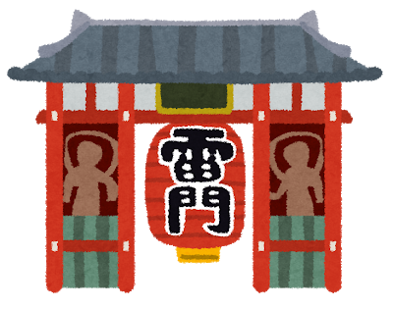

Kuvat: irasutoya.com

み

「にはがいっぱい？のからビジネスでの

かしまで！」（ Times）

<https://shikakutimes.jp/office/1357>

ののはいろいろあります。のリンクでどんなが

あるかべて、(taulukko)をりましょう。

|  |  |  |  |  |  |
| --- | --- | --- | --- | --- | --- |
|  | いつ |  |  | レベル |  |
| J・TEST | 6 |  | など | 3 | をにる |
|  |  |  |  |  |  |
|  |  |  |  |  |  |
|  |  |  |  |  |  |
|  |  |  |  |  |  |
|  |  |  |  |  |  |

Kuvituskuva poistettu (katso pdf-versio)

きり

ビデオ「の」をて、Takuto とAriaののスケジュール

をにしましょう。<https://www.youtube.com/watch?v=BZcEHZKES54>

|  |  |  |  |
| --- | --- | --- | --- |
| Takuto | | Aria | |
| 6 | きる | 5 | きる |
| 645 |  | 6 |  |
| 855 |  | 855 |  |
| 320  (6のとき)  420  (7のとき) |  | 320  (6のとき)  420  (7のとき) |  |
| 6まで |  | 6まで |  |
| 7 |  | 7 |  |

Kuvituskuva poistettu (katso pdf-versio)

## Itsearviointi

Miten hyvin osaat tämän osion tavoitteet? Valitse arviosi mukaan 1–3 tähteä.

|  |  |  |  |
| --- | --- | --- | --- |
|  | ⭐ | ⭐⭐ | ⭐⭐⭐ |
| Osaan oppiaineisiin liittyvää sanastoa |  |  |  |
| Osaan käyttää palvelusten antamisen ja vastaanottamisen verbejä |  |  |  |
| Osaan kertoa aikomuksista （～つもり） |  |  |  |

Pohdittavaksi: Jos et ole vielä täysin tyytyväinen osaamiseesi, miten voisit vahvistaa sitä?

# Osa 2: Tulevaisuuden minä・の

Tässä osiossa opiskelijan tavoitteena on oppia

・työpaikkaan liittyvää sanastoa

・ilmaisemaan osaamista

・ilmaisemaan tulevaisuuden aikeita

Lisäksi opiskelija kertaa

・ammattiin liittyvää sanastoa

## み2 – きくなったらになる？

Kuvituskuva poistettu (katso pdf-versio)

（で）

: みほちゃんは、きくなったらになりたいの？

みほ: んーとね、あのね、みほね、おさんみたいになりたいの。

: そう。どうして？

みほ: だって、おさん、うちで すごいんだもん。でもできるよ。

: おさんはができるの？

みほ: ごはんれる。おいしいよ。みほのきなきもいっぱいってくれるよ。

:そう。にはができるのかな？

みほ: これ、て、このアップリケ。おさんがやってくれたの。かわいいでしょ？

: なるほど。おさんはアップリケもにることができるのね。

みほ: あと、あと、このエコバッグ。これもおさんがってくれたの。

:これ？すごいね。みほちゃんのおさんはおがなのね。

みほ: そう。だからみほもおさんみたいになろうとうの。

: なるほど。みほちゃんはなのね。

みほ: うよ。おさんはいてるよ。

: あら、ごめんなさい。じゃ、くおさん。これでいいですか？

みほ: いいです！

1. päiväkoti　　2. おさんみたい äidin kaltainen　　3. だって koska, no kun

4. できる pystyä, osata　　5. き japanilainen munakas　　6. アップリケ applikointi

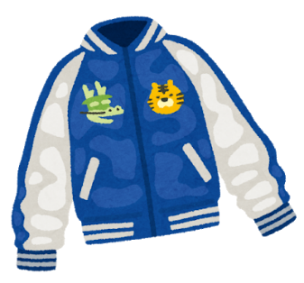7. る kiinnittää　　8. エコバッグ ekokassi　　9. おompelu

10. toiveena kotirouvuus

a. すごいんですもの koska hän on mahtava

Kuva: irasutoya.com

Vastaa seuraaviin kysymyksiin tekstin perusteella

１　みほちゃんはきくなったらになりたいですか。それはどうしてですか。

２　みほちゃんのおさんはがですか。

３　はどんなですか。

## Sanastokertaus: Ammatit

|  |  |  |  |
| --- | --- | --- | --- |
| arkkitehti |  | oppilas |  |
| asianajaja |  | palomies |  |
| hammaslääkäri |  | pankkivirkailija |  |
| insinööri | エンジニア | pappi (protestantti) |  |
| johtaja |  | parturi |  |
| kampaaja |  | poliisi |  |
| kirjailija |  | puuseppä |  |
| kokki | コック | rehtori |  |
| kotirouva |  | sairaanhoitaja |  |
| kuljettaja |  | sihteeri |  |
| lääkäri |  | säveltäjä |  |
| muotoilija | デザイナー | taiteilija |  |
| muusikko |  | tarjoilija | ウエイター、  ウエイトレス |
| myyjä |  | tiedemies |  |
| opettaja | 、 | toimistotyöntekijä |  |
| opiskelija |  | urheilija | スポーツ |

1:の: Pariharjoitus

Kysele pariltasi, mikä hänestä tulee isona.

:

A: をしたらをしますか。

B: まだ、わかりません。たぶん、にきます。

A: のあとはをしますか。

B: そうですね。になりたいです。

A: いいですね。はデザイナーになりたいです。

Kuvituskuva poistettu (katso pdf-versio)

## Teemasanasto: Työnhaku

|  |  |  |  |
| --- | --- | --- | --- |
| Toimialat | | | |
| IT | IT | サービス | palvelu |
| イベント | tapahtuma | ・オフィスワーク | toimistotyö |
|  | sairaanhoito |  | kustannus |
| ・フード | ravintola | スポーツ | urheilu |
| ・ドライバー | kuljettaja |  | siivous |
|  | myynti |  | tuotanto |
| エンジニア | insinööri |  | erikoisala |
|  | vanhustenhoito |  | varasto |
| カルチャー | kulttuuri |  | julkinen rakentaminen |
|  | kasvatus |  | maa- ja kalatalous |
| クリエイティブ | luova |  | kuljetus |
|  | vartija |  | myynti |
|  | rakentaminen |  | hyvinvointi |
|  | tehdas |  | editointi |
| ・レジャー | viihde |  | parturi-kampaamo |

|  |  |  |  |
| --- | --- | --- | --- |
| Työpaikkailmoitus | | | |
| アルバイト  (バイト) | osa-aikatyö |  | palkankorotus  päätoiminen |
|  | hakeminen |  | lisätieto |
|  | koulutus |  | bonus |
|  | vastaanotto |  | toimialat |
|  | toive  palkka |  | (korkeakoulusta) |
| ・ |  |  | vastavalmistunut |
|  | työaika |  | kokoaikainen työntekijä  neuvominen |
|  | työpaikan sijainti |  | eroraha |
|  | kokemus |  | kokeneen työntekijän rekrytointi |
|  | ilman kokemusta |  |  |
|  | työsopimussuhteinen |  | työmatka |
|  | kuukausipalkka |  | eläkkeelle siirtyminen |
|  | koulutus / harjoittelu |  | tuki / avustus |
|  | työmatkakulut |  | työpaikan vaihtaminen |
|  | yksityinen |  | vuosipalkka |
|  | työeläke | パートタイム | osa-aikatyö |
| ワーク・  リモートワーク | etätyö | ハローワーク | vuokratyöntekijä  työvoimatoimisto |
|  | vähimmäispalkka |  | sivutoiminen |
|  | palkkaaminen |  | luontoisetu |
|  | pätevyys | フリーター | osa-aikainen työntekijä |
|  | maksaminen | フレックスタイム | joustava työaika |
|  | tuntipalkka |  | rekrytointi |
|  | sosiaalivakuutus |  | kokematon |
| ・  トライアル | koeaika |  | palkallinen loma |

2:のPariharjoitus

Olette työvoimatoimistossa Japanissa. Toinen teistä on työvoimatoimiston

virkailija (A), ja toinen työnhakija (B). Virkailija kyselee hakijan suunnitel-  
mia. Hyödyntäkää teemasanastoja.

:

A: どんながいいですか。

B: あのう、がいいです。

A: は？

B: がいいです。

A: なにができますか？

B: ができます。あと、もやったことがあります。

A: じゃあ、のがのをしていますから、どうですか？

B: わあ、いいですねえ！してみます。おいします！

3: TVT-tehtävä

Etsi netistä itseäsi kiinnostavia japanilaisia työpaikkailmoituksia. Kerro

valitsemastasi työpaikasta luokalle. Kerro myös millä perusteella valitsit.

Joitain työnhakusivustoja:

<https://nextinjapan.com/>

<https://nipponshigoto.com/>

<https://jopus.net/jobboard>

<https://www.daijob.com/>

<https://jobsinjapan.com/>

Kuvituskuva poistettu (katso pdf-versio)

|  |
| --- |
| Kielioppi 4 4 Osaaminen ja pystyminen ～ことができる |
| Tällä rakenteella ilmaistaan, mitä itse tai joku muu osaa tai voi tehdä.  おさんはアップリケをることができます。Äiti osaa kiinnittää applikointeja.  　　Muodostus:  　　Verbin sanakirjamuoto + ことができる  はとをす ことができます 。　 Osaan puhua japania ja englantia.  はをむ ことができません 。　　 En osaa lukea kiinaa.  あのではWi-Fiをう ことができます 。 Tuossa kahvilassa voi käyttää wifiä. |

1: Pariharjoitus

: Syödä nattōta

A: をべることができますか。

B: できません。マリさんはをべることができますか。

A: できます。おいしいですよ。

1. Puhua espanjaa

2. Käyttää kanji-sanakirjaa

3. Laulaa lauluja

4. Uida meressä

5. Pelata nettipelejä

6. Ottaa kauniita valokuvia

7. Kirjoittaa haikuja

8. Nukkua meluisassa paikassa

9. Lukea japaninkielisiä blogeja

10. Matkustaa yksin

11. Keksikää itse lisää

2: Täydennä lauseet taivuttamalla sulkujen verbi oikeaan muotoon

: はをすことができます。（す）

1. ので________________________________________。 (ぐ)

2. ではからおを___________________________。 (む)

3. サンタクロースとを_____________________________。(る)

4. はを_________________________________________。 (べない)

5. はオーロラを_____________________________________。 (ない)

3: Täydennä lauseet vihjeen mukaan

: サンナさんはハンガリーをすことができます。

(osaa puhua unkaria)

1. アリさんは____________________________________。 (osaa soittaa pianoa)

2. ユリアさんは__________________________________。 (osaa tehdä ruokaa)

3. サブリンさんは________________________________。 (osaa ratsastaa)

4. ヴィッレさんは________________________________。(ei osaa puhua ruotsia)

5. ラウラさんは__________________________________。 (ei osaa tanssia)

4: Käännä lauseet suomeksi

1. はいくつをくことができますか。

2. はのとき、ですことができませんでした。

3. クレジットカードでうことができますか。

4. の90のおばあちゃんもスマホをうことができるよ。

5. へえ！みほちゃん、すごいりをることができる！

5: Kirjoitustehtävä

Kirjoita kymmenellä virkkeellä, mitä kaikkea sinä itse,

ystäväsi ja perheenjäsenesi osaatte.

6: Pariharjoitus 2

Keskustele parin kanssa, mitä asioita osaatte tehdä. Kysykää ja vastatkaa vuorotellen. Käykää keskustelua sekä kohteliaasti että tuttavallisesti.

:

アップリケをることができますか？

はい、できます。

いいえ、できません。

アップリケをることできる？

うん、できるよ。

ううん、ちょっとできない。

|  |
| --- |
| Kielioppi 5 5 Potentiaalimuoto |
| Japanin potentiaalimuodolla ilmaistaan, mitä joku osaa tai pystyy tekemään, tai että jokin on mahdollista tietyssä tilanteessa.  さいはごをれます。 Pieni pikkuveli osaa tehdä ruokaa.  みほちゃんはにげます。 Miho osaa uida taitavasti.  にえませんでした。 En onnistunut tapaamaan Satō-opettajaa.  このでがえられます。 Tässä pankissa voi vaihtaa Japanin jenejä.  Kieliopillinen termi *potentiaalimuoto* tarkoittaa eri asioita eri kielissä. Vertaa seuraavia potentiaalimuodon sisältäviä lauseita suomeksi ja japaniksi:  　Suomi: Korhonen juossee taas ensi kisoissa. 　　　　　 (merkitys: luultavasti juoksee)  　Japani: コルホネンさんはまたのでれます。 　(merkitys: pystyy juoksemaan)  Onko muissa osaamissasi kielissä "potentiaalimuotoa"? Vertaile osaamiesi kielten potentiaalimuotoja.  Muodostus  1. ryhmän verbi: verbin e-loppuinen vartalo + る  ~~う~~　→　+る  　コンサートの、にえました。Onnistuin tapaamaan laulajan konsertin jälkeen.  2. ryhmän verbi: verbin vartalo + られる  　 べ~~る~~　→　たべ + られる  　めてイカのをべられました。Pystyin ensi kertaa syömään kalmari-sushia.  1. ryhmä   |  |  |  |  | | --- | --- | --- | --- | | Suomeksi | Sanakirjamuoto | Potentiaalimuoto | Kohtelias potentiaalimuoto | | tavata |  | る | ます | | kirjoittaa |  | る | ます | | kiirehtiä |  | る | ます | | puhua |  | る | ます | | odottaa |  | る | ます | | kuolla |  | る | ます | | leikkiä |  | る | ます | | juoda |  | る | ます | | lähettää |  | る | ます |   2. ryhmä   |  |  |  |  | | --- | --- | --- | --- | | Suomeksi | Sanakirjamuoto | Potentiaalimuoto | Kohtelias potentiaalimuoto | | syödä | べる | べられる | べられます | | vastata | える | えられる | えられます | | katsoa | る | られる | られます | | nukkua | る | られる | られます |   3. ryhmä eli epäsäännölliset   |  |  |  |  | | --- | --- | --- | --- | | Suomeksi | Sanakirjamuoto | Potentiaalimuoto | Kohtelias potentiaalimuoto | | tulla | る | られる | られます | | tehdä | する | できる | できます |   Kun potentiaalimuotoista verbiä halutaan taivuttaa edelleen, se taipuu kuin 2. ryhmän verbi.   |  |  |  |  | | --- | --- | --- | --- | |  | Sanakirja/  potentiaalimuoto | Kielteinen muoto | Mennyt aikamuoto | | 1. ryhmän verbi | う  ostaa | わない  ei osta | った  osti | | 1. ryhmän verbin potentiaalimuoto | える  voi ostaa | えない  ei voi ostaa | えた  pystyi ostamaan | | 2. ryhmän verbi | べる  syödä | べない  ei syö | べた  söi | | 2. ryhmän verbin potentiaalimuoto | べられる  voi syödä | べられない  ei voi syödä | べられた  pystyi syömään |   **Partikkelit**  Kun potentiaalimuotoisella verbillä on suora objekti, se voidaan merkitäがtai を-partikkelilla.できる-verbin edellä käytetään kuitenkin aina が-partikkelia.  を む → が める／ を める  を す → が せる／ を せる  を する → が できる  **Rakenteiden vertailua**  Potentiaalimuoto ja 〜ことができる-rakenne ilmaisevat molemmat samaa asiaa. Lauseen merkitys ei muutu valitun rakenteen mukaan.  しをべることができます。 Pystyn syömään umebosheja.  しをべられます。 Pystyn syömään umebosheja.  Tietyissä tilanteissa kuitenkin tavataan suosia jompaakumpaa rakennetta.  Potentiaalimuotoa suositaan   * puhekielessä * tavallisten, arkipäiväisten verbien yhteydessä (syödä, juoda, ostaa)   〜ことができる-rakennetta suositaan   * muodollisessa kirjakielessä, esimerkiksi tieteellisessä tekstissä |

7: Pariharjoitus 1

Sinä ja parisi tunnette erään herra Sainōn. Teillä on kuitenkin hyvin eriävät näkemykset hänen kyvyistään. Kerro lyhyellä lauseella, mitä herra Sainō osaa. Parisi väittää vastaan. Vaihtakaa rooleja.

:

A: さいのうさんはコンピューターがえます。

B: いいえ、えません。



Kuvat: irasutoya.com

8: Täydennä taulukko

|  |  |  |  |  |
| --- | --- | --- | --- | --- |
|  | Suomeksi | Sanakirjamuoto | Potentiaalimuoto | Kohtelias potentiaalimuoto |
| 1 | saapua | く |  |  |
| 2 |  |  | べる |  |
| 3 | asua |  |  |  |
| 4 |  | う |  |  |
| 5 |  |  | られる |  |
| 6 |  | ラインする |  |  |
| 7 |  |  |  | れます |
| 8 |  | べる |  |  |
| 9 |  | す |  |  |
| 10 | lentää |  |  |  |
| 11 |  | ぐ |  |  |
| 12 |  |  |  | れます |
| 13 |  | なる |  |  |
| 14 | unohtaa |  |  |  |
| 15 |  |  |  | められます |
| 16 |  |  | てる |  |

9: Taivuta taulukon sanat potentiaalimuotoon

|  |  |  |  |  |
| --- | --- | --- | --- | --- |
|  | preesens myönteinen | preesens kielteinen | mennyt aika myönteinen | mennyt aika kielteinen |
| く（Ⅰ） | ける | けない | けた | けなかった |
| ぐ（Ⅰ） |  |  |  |  |
| む（Ⅰ） |  |  |  |  |
| ぶ（Ⅰ） |  |  |  |  |
| ぬ（Ⅰ） |  |  |  |  |
| う（Ⅰ） |  |  |  |  |
| つ（Ⅰ） |  |  |  |  |
| る（Ⅰ） |  |  |  |  |
| す（Ⅰ） |  |  |  |  |
| る（Ⅱ） |  |  |  |  |
| きる（Ⅱ） |  |  |  |  |
| いる（Ⅱ） |  |  |  |  |
| る（Ⅱ） |  |  |  |  |
| える（Ⅱ） |  |  |  |  |
| べる（Ⅱ） |  |  |  |  |
| する（Ⅲ） |  |  |  |  |
| する（Ⅲ） |  |  |  |  |
| る（Ⅲ） |  |  |  |  |
| ってくる（Ⅲ） |  |  |  |  |

10: Täydennä lauseet taivuttamalla sulkujen verbi potentiaalimuotoon

: はがせます。 （す）

1. ので______________________。 (ぐ)

2. ではからおが____________________。 (む)

3. サンタクロースとが_____________________。 (る)

4. はが_____________________。 (べない)

5. はオーロラが_____________________。 (ない)

11: Muuta lauseet mallin mukaan

: のをることができます。　→　のがれる。

1. このをくことができます。

2. いサウナにることができますか。

3. サッカーをすることができますが、アイスホッケーをすることができません。

4. にることができません。

5. がいから、ねぎをることができません。

6. は、ることができませんでした。

7. のはつことができませんでした。

12: Muuta lauseet menneeseen aikamuotoon. Käännä kirjoittamasi lauseet suomeksi.

: とべます。　→　とべました。

Pystyin hengailemaan kavereiden kanssa.

1. ケーキがれます。

2. 、ゲームができます。

3. オペラがえません。

4. ができますか。

5. １０キロれますか。

6. がくえられます。

7. の、をべます。

13: Muuta lauseet kielteiseen muotoon. Käännä kirjoittamasi lauseet suomeksi

: とべます。　→　とべません。　　En voi hengailla kavereiden kanssa.

1. でできます。

2. にできましたか。

3. くうちにれた。

4. パーティーにられる？

5. 10てました。

6. のでられます。

7. のところでまれた。

14: Käännä suomeksi

1. のため、げたほうがいいです。

2. のはてないかもしれません。

3. をべるはといいますか。

4. がのとき、ギターをにけたそうです。

5. カラオケでってみたら、あまりえないとづきました。

15: Käännä japaniksi

1. Koska olen vahva, pystyn kantamaan painavia matkatavaroita.

2. Koska opiskelin japania, pystyn puhumaan japania.

3. Osaan uida kilometrin, mutta en osaa juosta edes 100 metriä.

4. En ole vielä 20-vuotias, joten en voi juoda alkoholijuomia Japanissa.

5. Nukuin pommiin, joten en voinut syödä aamiaista.

16: Kirjoitustehtävä

Kirjoita kymmenen virkettä siitä, mitä eri ammatin harjoittajat osaavat tehdä.

: はをけます。 Kirjailija osaa kirjoittaa romaaneja.

18: Kirjoita, kuinka hyvin osaat seuraavia asioita

: をる

→　 がにれます。／ がしれます。／ はれません。

1. をむ

2. ギターをく

3. れたパソコンをす

4. スウェーデンをす

5. スポーツをする

6. コーヒーをむ

7. くきる

8. でぶ

9. ネットでをう

10. アップリケをる

19: Pariharjoitus 2

1) Kysy pariltasi, osaako hän tehdä edellisen tehtävän asioita. Pari vastaa. Vaihtakaa osia.

A: がれますか。

B: ええ、がにれます。

2) Käykää sama keskustelu tuttavallisella puhekielellä.

A: れる？

B: うん、なかなかにれるよ。／

ううん、あまりれないけど。

　Ainekirjoitus

テーマ：ができること

Kirjoita kaikesta, mitä osaat tai et osaa tehdä. Osaatko hyvin vai vain vähän?

20: Pariharjoitus / Kirjoitustehtävä

Katsokaa kuvia ja kertokaa, mitä kuvan henkilöt mielestänne voisivat osata tai olla osaamatta.

**tai**:

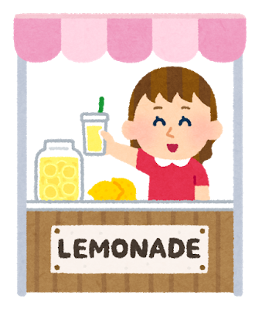Valitse jokin kuvista ja kirjoita kuvan henkilöstä. Mitä hän osaa? Mitä hän ei osaa?

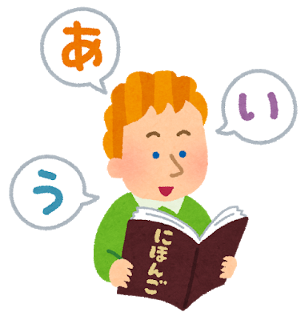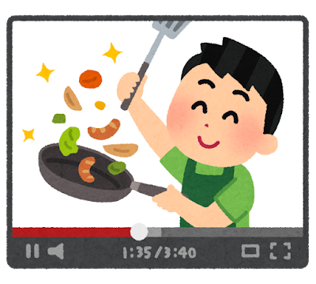

Kuvat: irasutoya.com

|  |
| --- |
| Kielioppi 6 6 Tulevaisuuden aikeiden ilmaiseminen ～う/～ようとう |
| Rakenteella ilmaistaan puhujan aikomusta. Aie voi olla harkinnan tulos, tai se on saattanut syntyä aivan vasta.  おさんみたいになろうといます。 　　　Aion tulla samanlaiseksi kuin äiti.  にろうといます。 　　　Aion mennä yliopistoon.  れているから、もうしようとう。　Väsyttää, joten taidan nukkua vielä vähän.  Muodostus  1. ryhmän verbit: verbin o-loppuinen vartalo + う + とう  う　→　お + う + とう  はにおう といます 。　Aion tavata tyttöystävääni tänä iltana.  2. ryhmän verbit: verbin vartalo + よう + とう  べる　→　べ + よう + といます  はおみきをべよう といます 。 Aiomme syödä okonomiyakia  tänä iltana.  1. ryhmä   |  |  |  | | --- | --- | --- | | Suomeksi | Sanakirjamuoto | Aikomus | | tavata | う | おうと思う | | kirjoittaa | く | こうと思う | | kiirehtiä | ぐ | ごうと思う | | puhua | す | そうと思う | | odottaa | つ | とうと思う | | kuolla | ぬ | のうと思う | | leikkiä | ぶ | ぼうと思う | | juoda | む | もうと思う | | lähettää | る | ろうと思う |   2. ryhmä   |  |  |  | | --- | --- | --- | | Suomeksi | Sanakirjamuoto | Aikomus | | syödä | べる | べようと思う | | vastata | える | えようと思う |   3. ryhmä   |  |  |  | | --- | --- | --- | | Suomeksi | Sanakirjamuoto | Aikomus | | tulla | る | ようと思う | | tehdä | する | しようと思う |   **Rakenteiden vertailua**  Omigoto-oppimateriaalisarjassa on aiemmin esitelty kaksi rakennetta, joilla voi ilmaista tulevaisuuden suunnitelmia.  1. にりたいです。 Tahdon mennä yliopistoon.  2. にるつもりです。 Aion mennä yliopistoon.  3. にろうといます。 Aion mennä yliopistoon.  1. Ilmaisee puhujan tahtoa.  2. Ilmaisee puhujan aikomusta. Aikomus on ollut olemassa jo jonkin aikaa, ja siksi aie on usein vahva.  3. Ilmaisee puhujan aikomusta. Aikomus on saattanut olla olemassa jo aiemmin, mutta se on saattanut myös syntyä aivan hetki sitten.  じゃ、からうちへろうといます。 No niin, aion nyt mennä kotiin.  **Huom!** Koska toisten aikomuksista, mielipiteistä tai tuntemuksista ei voi koskaan olla täysin varma, niistä ei japaniksi yleensä puhuta suoraan. Niinpä näilläkin rakenteilla voi ilmaista vain puhujan omia aikeita. Toisten aikeista voi kuitenkin kertoa kiertäen käyttämällä jotakin kuulopuhetta ilmaisevaa rakennetta.  エンミさんはにりたいと言っています。 Emmi sanoo tahtovansa mennä yliopistoon.  エンミさんはにるつもりだそうです。　 Emmi kuulemma aikoo mennä yliopistoon. |

21: Pariharjoitus 1

Keskustelkaa parin kanssa, mitä aiotte tehdä eri ajankohtina.

: A: の、をしますか？

B: カフェでいっぱいケーキをべようといます。

の

み 　　 クリスマス

22: Taivuta taulukon sanat vihjeiden mukaan.

|  |  |  |  |
| --- | --- | --- | --- |
| VerbityyppiⅠ | | Verbityyppi Ⅱ | |
| く | こう | る | よう |
| ぐ |  | きる |  |
| む |  | いる |  |
| ぶ |  | る |  |
| ぬ |  | える |  |
| う |  | べる |  |
| つ |  | Verbityyppi Ⅲ | |
| る |  | する | しよう |
| す |  | する |  |
| く |  | する |  |
| む |  | る | よう |
| う |  | ってくる |  |
| つ |  | ってくる |  |

23: Taivuta verbit mallin mukaan.

: す　→ そうといます

1. える → ____________といます

2. のんびりする → ____________といます

3. う → ____________といます

4. せる → ____________といます

5. む → ____________といます

6. る → ____________といます

7. あげる → ____________といます

8. ぶ → ____________といます

9. る → ____________といます

10. む → ____________といます

11. する → ____________といます

12. める → ____________といます

13. る → ____________といます

14. す → ____________といます

15. ぐ → ____________といます

16. る → ____________といます

17. う → ____________といます

18. す → ____________といます

19. む → ____________といます

20. える → ____________といます

24: Täydennä lauseet taivuttamalla sulkujen verbit mallin mukaan

: はをしようとっています。（する）

1. ので___________________とっています。　 　(ぐ)

2. でラーメンを____________________とっています。 　(べる)

3. サンタクロースとを___________________とっています。 (る)

4. はく________________とっています。 (る)

5. ですもうを_________________とっています。 (る)

25: Käännä japaniksi

1. Aion mennä viikonloppuna merenrannalle.

2. Aion tehdä ruokaa kaikille.

3. Aion palata kotiin tunnin päästä.

4. Aion myydä nykyisen kännykkäni ja ostaa uuden.

5. Aion opetella ikebanaa.

6. Aion pelata pelejä koko päivän.

7. Aion kiivetä tuolle korkealle vuorelle.

8. Tahdon tulla taitavaksi kokkaamisessa, joten aion harjoitella joka päivä.

　Ainekirjoitus

テーマ：はきくなったら

Kirjoita tulevaisuudensuunnitelmistasi. Mihin kouluun aiot mennä lukion jälkeen? Mitä kaikkea aiot opiskella siellä? Missä aiot asua, mitä harrastaa? Mihin ammattiin aiot valmistua? Jos et tiedä vielä, kuvittele ja haaveile. Käytä teemasanastoja apuna.

26: Pariharjoitus 2

Keskustele parisi kanssa tulevaisuudensuunnitelmistanne kirjoittamienne aineiden perusteella. Kertokaa itsestänne, kyselkää toisiltanne, ja kuunnelkaa aktiivisesti aizucheja sekä elekieltä käyttäen.

み ＋ TVT-tehtävä 2

Tutustu tekstiin ja kirjoita japanilainen CV () mallin mukaan seuraaville sivuille.

<https://www.gtalent.jp/blog/japanwork/job-hunting/rirekisho>

　 　　　　日

|  |  |  |  |
| --- | --- | --- | --- |
|  |  | |  |
|  |  | （）  　 日（　　） | ・ |
|  | 〒 | |  |
| メールアドレス |
|  |  | |  |
| メールアドレス |

|  |  |  |
| --- | --- | --- |
|  |  | ・ （にまとめてく） |
|  |  |  |
|  |  |  |
|  |  |  |
|  |  |  |
|  |  |  |
|  |  |  |
|  |  |  |
|  |  |  |
|  |  | ・ |
|  |  |  |
|  |  |  |
|  |  |  |
|  |  |  |
|  |  |  |
|  |  |  |
|  |  |  |

|  |  |  |
| --- | --- | --- |
| 、PRなど | 分 | |
| （をく） | |
| ・ | の  　・ |

|  |
| --- |
| （・・・・そのについてのなどがあれば） |
|  |

きり

ビデオ「の」をて、にえましょう。

<https://www.youtube.com/watch?v=bbaNHUrkSgk>

1　まちこさんはいつをしましたか。

2　のはですか。

3　きたらをしますか。

4　はからですか。

5　にはどのぐらいりますか。

6　にはごろりますか。

7　にったらをしますか。

8　みはいつですか。

Kuvituskuva poistettu (katso pdf-versio)

## Itsearviointi

Miten hyvin osaat tämän osion tavoitteet? Valitse arviosi mukaan 1–3 tähteä.

|  |  |  |  |
| --- | --- | --- | --- |
|  | ⭐ | ⭐⭐ | ⭐⭐⭐ |
| Osaan työpaikkaan liittyvää sanastoa |  |  |  |
| Osaan ilmaista osaamista ～ことができる-rakenteella |  |  |  |
| Osaan ilmaista osaamista potentiaalirakenteella |  |  |  |
| Osaan kertoa tulevaisuuden aikomuksista （～う/～ようと思う） |  |  |  |
|  |  |  |  |
| Osaan tämän kurssin rakenteet |  |  |  |
| Osaan tämän kurssin sanaston |  |  |  |

**Pohdittavaksi**: Oletko onnistunut luomaan rutiinin itsenäiseen opiskeluun? Mitkä asiat estävät ja mitkä edistävät opiskelua tuntien ulkopuolella? Mihin voit itse vaikuttaa?  
Mitä opit tällä kurssilla? Mikä oli parasta? Mikä oli helpointa? Mikä oli haastavinta?

## Kuvat

9 Irasutoya.com

13 Irasutoya.com

14 Irasutoya.com

15 Irasutoya.com

17 Irasutoya.com

18 Irasutoya.com

19 Irasutoya.com

22 Irasutoya.com

23 Irasutoya.com

24 Irasutoya.com

28 Irasutoya.com

34 Irasutoya.com

45 Irasutoya.com

51 Irasutoya.com